Макет по пожарной безопасности в ДОУ своими руками
Описание материала: материал будет полезен педагогам при изучении темы по пожарной безопасности с детьми дошкольного возраста.
Задачи: познакомить детей с профессией пожарных, с правилами пожарной безопасности, дать понятие о первичных средствах тушения пожара; учить осторожному обращению с огнём.
Безопасность наших детей — это самая важная задача для всех взрослых, которые его окружают. К сожалению, опасностей, в окружающем мире очень много, поэтому надо не только оберегать, но и учить ребенка безопасному поведению в различных ситуациях как в доме, так и вне его. Для работы с воспитанниками по пожарной безопасности, я изготовила макет, который используется для ознакомления детей с профессией "пожарный", с правилами пожарной безопасности, с первичными средствами пожаротушения и правилами их использования.
В целях профилактики пожаров дети должны уяснить следующее:
1. спичками, зажигалками и прочим играть нельзя, если найдено что-либо из перечисленного, он должен отдать свою находку взрослым.
2. включать телевизор, компьютер без взрослых нельзя .
3. пользоваться любыми электрическими приборами без взрослых нельзя.
4. оставлять без присмотра включенные электроприборы нельзя.
Если возникла пожароопасная ситуация, то ребенок должен знать следующие правила и требования:
1. в случае возгорания или задымления помещения, его следует немедленно покинуть (выбежать из дома, квартиры). Если такой возможности нет, следует выйти на балкон и громко звать на помощь;
2. позвать на помощь соседей (если родителей нет дома), сообщить родителям о пожаре;
3. попросить соседей вызвать пожарную бригаду или сделать это самому по телефону 01;112,101
4. запрещено прятаться в горящем или задымленном помещении под кроватями или в шкафах;
5. если пламя перекинулось на одежду ребенка, он должен падать на пол и катаясь, тушить ее;
6. дым опасен не менее огня, поэтому для предотвращения отравления угарным газом лицо во время пожара следует прикрывать мокрым полотенцем или салфеткой.
Пожарный щит оснащен стандартным набором инструментов и оборудованием:
• Багор – применяется для разборки стен, перегородок, горячих и горящих предметов в помещении. Им можно сваливать печи, трубы, растаскивать горящие материалы.
• Топор – предназначен для срубания и разборки деревянных конструкций горящих зданий.
• Лопата – с ее помощью удобно быстро разбирать завалы, выносить горячий мусор из помещения, отодвигать горящие элементы.
• Ведро – используют для переноски воды или песка, используемых для тушения пожара или очага возгорания.
• Огнетушитель – переносное устройство для тушения пожара.
• Ящик-песок – хранилище песка, эффективное средство в борьбе с огнем.
• Рукав – шланг, по которым пожарные качают воду.
Макет изготовлен из картона, самоклеющейся бумаги, картинками, знаками по пожарной безопасности.

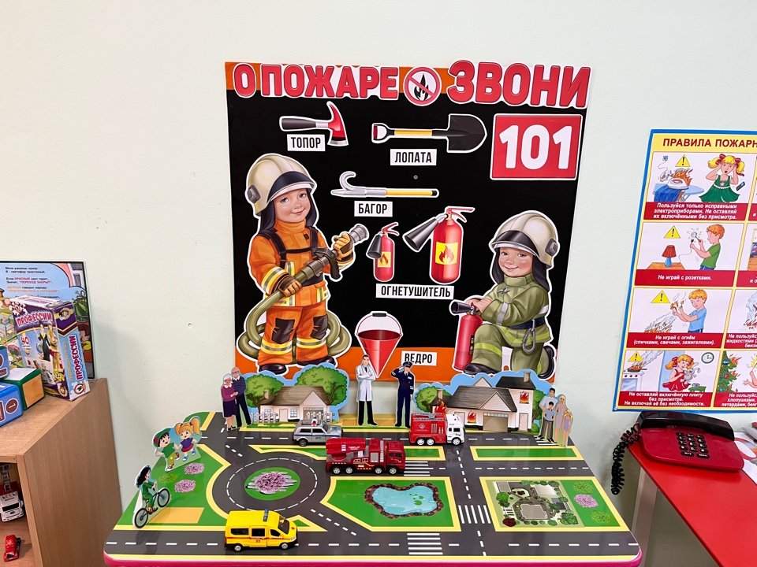
Сюжетно ролевая игра «МЫ пожарные».
Цель: развивать быстроту, ловкость; воспитывать умение работать в команде.
Игровые правила: выполнять задание поочерёдно

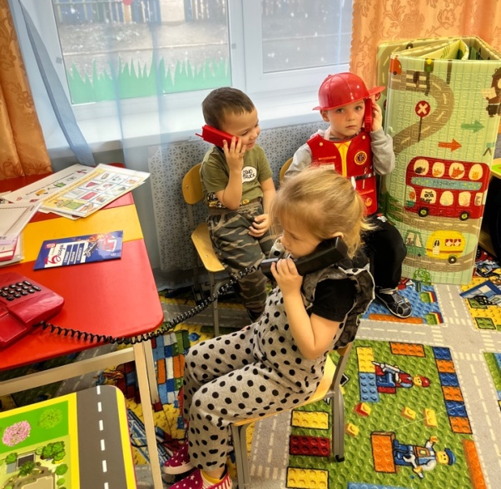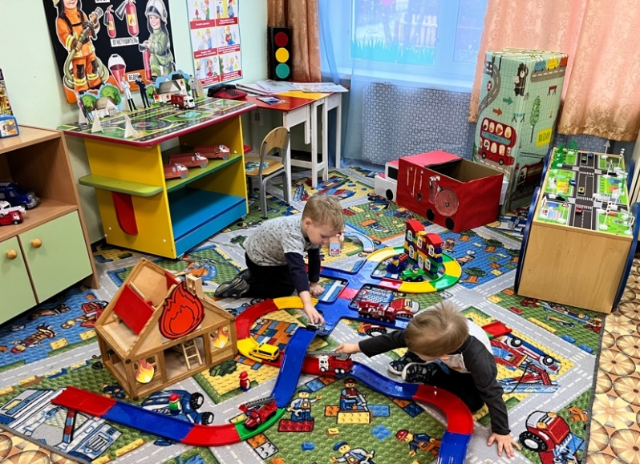

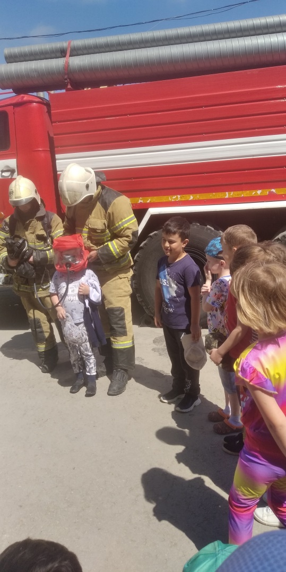

Я пожарным быть хочу
Пусть меня научат.

